Отчет о дополнении игры
ECHOES OF THE VOID
Актуальная версия проекта от 5 октября 2026 года
В ходе работы дополнено взаимодействие с радиоприемником в игре от первого лица. Добавлены перемещение указателя частотной шкалы, плавный поворот ручки настройки и управление в двух направлениях клавишами A и D. Доработка выполнена на основе уже существующего прототипа с интерьером космического корабля, освещением и контроллером игрока.
Отчет составлен по проекту D:\Echoes-of-the-void. Он содержит описание текущего состояния игры, внесенных дополнений, выбранные фрагменты исходного кода и результаты проверки. Скриншоты получены при запуске этой версии в Godot 4.7.2 с разрешением 1680 × 1050.
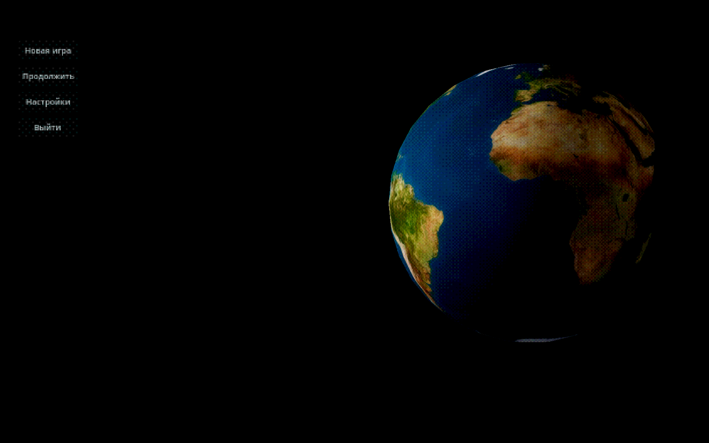
Рисунок 1 — Главное меню с моделью Земли и эффектом дизеринга
В меню сохранены кнопки новой игры, продолжения, настроек и выхода. Обработчики подключены для новой игры и выхода; продолжение и настройки пока представлены элементами интерфейса.

1 Текущее состояние игрового прототипа
Игровая сцена представляет собой внутренний отсек корабля с проходом, металлическими конструкциями и установленным радиоприемником. Холодное синее освещение сочетается с красным аварийным светом. Камера от первого лица позволяет осматривать пространство и приближаться к интерактивному объекту.
Управление | Действие
W A S D | Перемещение по сцене вне режима радио
Мышь | Поворот головы и камеры
Пробел | Прыжок при нахождении на полу
F | Переключение фонарика
E | Взаимодействие с радио и выход из него
A и D у радио | Настройка указателя и поворот ручки

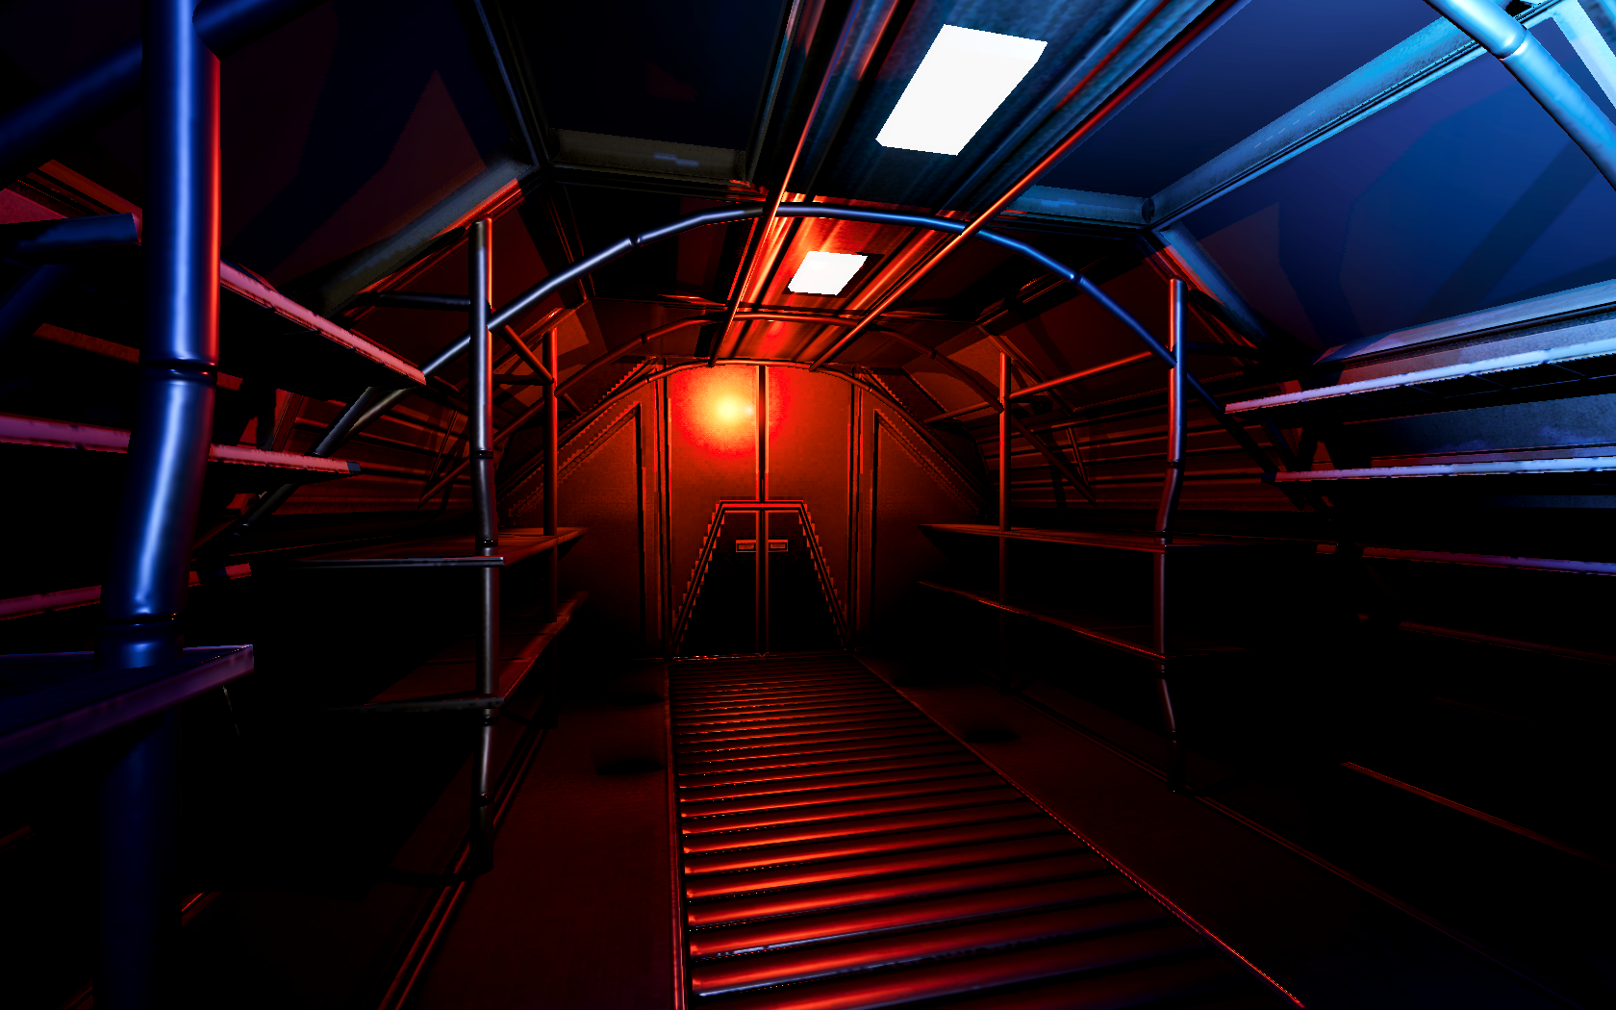
Рисунок 2 — Интерьер корабля в основной игровой сцене
Контроллер использует CharacterBody3D, гравитацию и move_and_slide(). В основной сцене скорость задана равной 3.0. Объект взаимодействия определяется лучом RayCast3D, направленным от камеры.

2 Дополнение модели радиоприемника
Обновлена модель assetss/radio_v03.glb. На лицевой панели появилась отдельная частотная шкала с делениями, обозначениями SIGNAL / MHz и красным указателем. Для управления в скрипте получены ссылки на Frequency_Slider_Housing и Frequency_Slider_Marker, расположенные внутри узла Frequency_Slider.
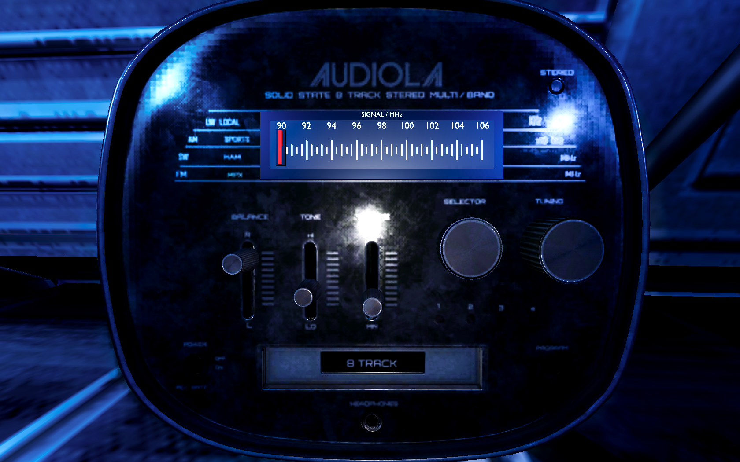
Рисунок 3 — Радиоприемник до перемещения указателя
Перед настройкой игрок нажимает E, наведя камеру на радиоприемник. Скрипт сохраняет исходное положение камеры и скорость движения, устанавливает скорость в ноль и переводит игрока в режим взаимодействия. Камера плавно приближается к CameraTarget за 0.5 секунды.
Шкала является частью трехмерной модели и дает наглядную обратную связь при настройке. В текущем скрипте положение указателя еще не преобразуется в числовую частоту и не используется для поиска радиосигнала.

3 Работа обновленного управления радио
Клавиша D сдвигает корпус указателя и маркер по глобальной оси Z на 0.00558 за одно нажатие и поворачивает ручку на −60°. Клавиша A выполняет обратный сдвиг и поворот на +60°. Перемещение шкалы длится 0.1 секунды, а поворот ручки — 0.3 секунды. Операции выполняются параллельно через Tween с плавным завершением.
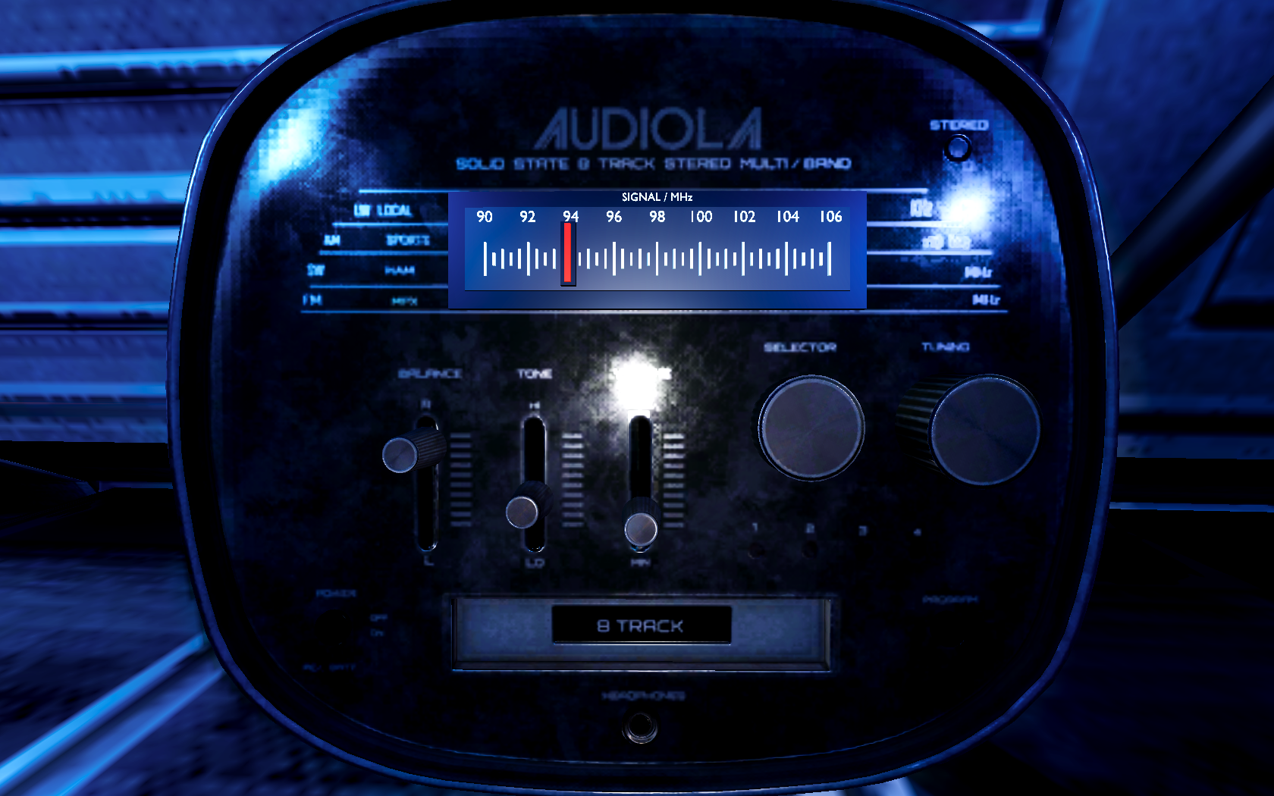
Рисунок 4 — Положение указателя после десяти последовательных нажатий D
После серии нажатий указатель визуально смещается от отметки 90 к области около 94. Это положение на текстуре шкалы, а не вычисленная скриптом частота. В проверке координата корпуса изменилась с −5.530689 до −5.474891; суммарный сдвиг составил примерно 0.055798.
Повторное E возвращает камеру в сохраненное положение, восстанавливает скорость игрока и захватывает курсор для обычного управления. При смене положения камеры новые вызовы interact() блокируются флагом is_moving.

4 Листинг подключения шкалы и настройки вправо
Ниже приведены выбранные фрагменты актуального radio.gd без замены исходной логики. Длинные строки автоматически переносятся при отображении в документе. Ссылки на узлы связывают скрипт с элементами обновленной модели.
scripts/radio.gd, строки 1–6
extends Interactable
@onready var camera_target: Camera3D = $"../CameraTarget"
@onready var Radio_TuningKnob: Node3D = $"../Radio_TuningKnob_001"
@onready var Frequency_Slider_Housing: Node3D = $"../Frequency_Slider/Frequency_Slider_Housing"
@onready var Frequency_Slider_Marker: Node3D = $"../Frequency_Slider/Frequency_Slider_Marker"
В обработчике focus_input() проверяется нажатие D. Условие по координате ограничивает движение в этом направлении. Один Tween изменяет положение двух узлов шкалы и локальный Transform3D ручки настройки.
scripts/radio.gd, строки 20–30
if event is InputEventKey and event.pressed and not event.echo and event.physical_keycode == KEY_D:
if (Frequency_Slider_Housing.global_position.z<-5.318658):
var target_transform: Transform3D = Radio_TuningKnob.transform.rotated_local(Vector3.UP, deg_to_rad(-60))
slider_tween = create_tween()
slider_tween.set_trans(Tween.TRANS_CUBIC).set_ease(Tween.EASE_OUT).tween_property(Frequency_Slider_Housing, "global_position:z", Frequency_Slider_Housing.global_position.z + 0.00558, 0.1)
slider_tween.parallel().tween_property(Frequency_Slider_Marker, "global_position:z", Frequency_Slider_Marker.global_position.z + 0.00558, 0.1)
slider_tween.parallel().tween_property(Radio_TuningKnob, "transform", target_transform, 0.3)
return
else:
return
Метод rotated_local() задает поворот в локальной системе ручки. Вызовы parallel() запускают движение указателя и поворот ручки одновременно. Благодаря этому изменение настройки сопровождается согласованной анимацией нескольких деталей модели.

5 Листинг настройки влево и обработки ввода
В player.gd добавлена передача клавиши A активному объекту взаимодействия. В режиме радио ввод поступает в focus_input(), а перемещение персонажа блокируется существующей проверкой is_interacting в физическом обработчике.
scripts/player.gd, строки 31–37
func _unhandled_input(event: InputEvent) -> void:
if is_interacting:
if event is InputEventKey and event.pressed and not event.echo and event.keycode == KEY_D:
interacting_object.focus_input(event)
return
if event is InputEventKey and event.pressed and not event.echo and event.keycode == KEY_A:
interacting_object.focus_input(event)
Обратное направление в radio.gd использует тот же шаг 0.00558, но вычитает его из координат. Ручка поворачивается в противоположную сторону.
scripts/radio.gd, строки 31–37
if event is InputEventKey and event.pressed and not event.echo and event.physical_keycode == KEY_A:
var target_transform: Transform3D = Radio_TuningKnob.transform.rotated_local(Vector3.UP, deg_to_rad(60))
slider_tween = create_tween()
slider_tween.set_trans(Tween.TRANS_CUBIC).set_ease(Tween.EASE_OUT).tween_property(Frequency_Slider_Housing, "global_position:z", Frequency_Slider_Housing.global_position.z - 0.00558, 0.1)
slider_tween.parallel().tween_property(Frequency_Slider_Marker, "global_position:z", Frequency_Slider_Marker.global_position.z - 0.00558, 0.1)
slider_tween.parallel().tween_property(Radio_TuningKnob, "transform", target_transform, 0.3)
return
Проверки event.pressed и not event.echo обрабатывают отдельные нажатия. В скрипте радио направление определяется по physical_keycode, а в контроллере игрока — по keycode. Для дальнейшего развития удобно унифицировать эти проверки или перенести управление в Input Map.
Основные изменения сосредоточены в scripts/radio.gd, scripts/player.gd и assetss/radio_v03.glb. Также добавлен файл future/new_ship.blend для дальнейшей работы с моделью корабля; в текущих сценах он не подключен.

6 Проверка и результат работы
Проверка выполнена на текущем проекте с последовательными нажатиями после завершения анимаций. Игрок был размещен в пределах луча взаимодействия с радио. Скрипт проверки вызывал обработчики ввода, снимал состояние узлов и сохранял изображения игрового окна.
Проверяемое действие | Результат
Загрузка модели радио | Оба узла шкалы найдены, модель отображается
Наведение луча и E | RayCast3D определил радио; режим взаимодействия включился
Блокировка движения | Скорость в режиме радио стала 0.0
Десять нажатий D | Корпус и маркер сместились примерно на +0.055798; ручка повернулась
Одно нажатие A | Корпус и маркер сместились обратно примерно на −0.005580
Повторное E | Режим радио завершился; скорость восстановлена до 3.0
Контакт с полом | После обработки гравитации игрок находился на полу

Что можно дополнить далее
Для завершения механики настройки стоит добавить ограничение хода в сторону A: сейчас проверка границы есть только в ветке D. Также требуется учитывать уже работающий Tween при быстрых повторных нажатиях. Сочетание A и D вызывает slider_tween.kill() без предварительной проверки, создан ли Tween.
Следующим этапом может стать связь положения указателя с частотой и звуком сигнала. Начальное состояние фонарика тоже требует согласования: свет в сцене видим, тогда как flashlight_flag при запуске равен false. Эти пункты не входят в выполненное дополнение и остаются задачами дальнейшей доработки.

Результат
Существующий прототип дополнен визуальной настройкой радиоприемника в двух направлениях. Обновленная модель показывает движение указателя, а анимация ручки делает взаимодействие заметным для игрока. Проверка подтвердила вход в режим радио, работу новых элементов управления и возвращение к обычному перемещению. Основная структура сцен и остальные игровые механики сохранены.

